SISTEMA DE SEGMENTACION DE OBJETOS EN PARALELO USANDO REDES NEURONALES CON CRISP-DM PARA LA SEGURIDAD Y VIGILANCIA

AUTORES

KEVIN IVAN FLOREZ BARRERO

JORGE LUIS SOTO TORRADO

RICARDO ARIAS MARTÍNEZ

Universidad de Pamplona

Facultad de Ingenierías y Arquitectura

Ingeniería de Sistemas

Villa del Rosario – Norte de Santander

2025

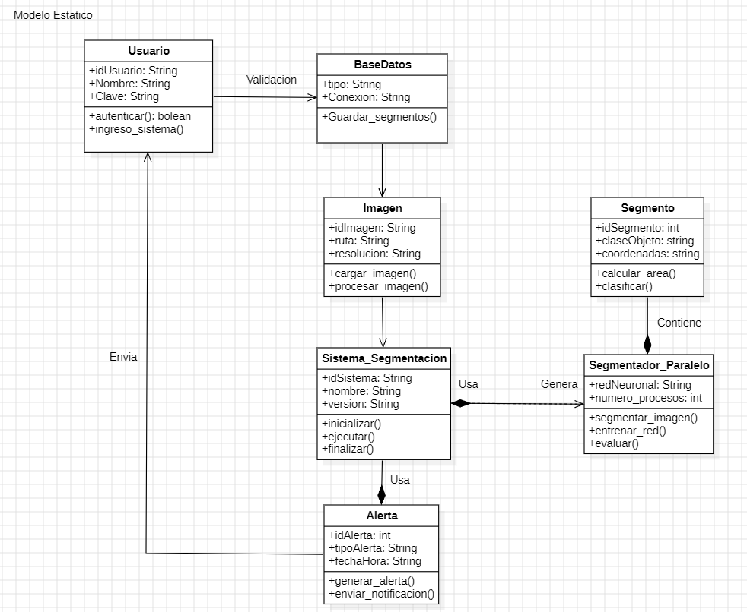**Modelo Estático del sistema**